Skoleeiere for grunnskoler
Innholdsfortegnelse

Figurer

Tabeller

1. Skoleeier

1.1 Jeg svarer på vegne av (fylkes)kommunen og min rolle er
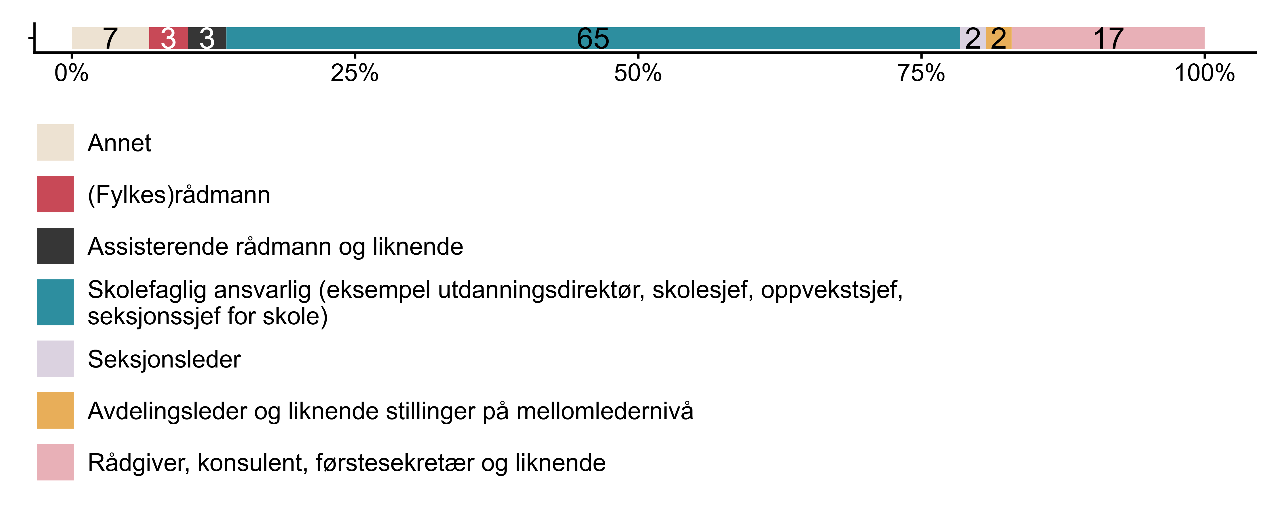
Figur 1.1. Jeg svarer på vegne av (fylkes)kommunen og min rolle er. N = 88, Figurdata (XLSX), PNG. (SEQ4)

1.2 Omtrent hvor mange år har du jobbet som/hos skoleeier?
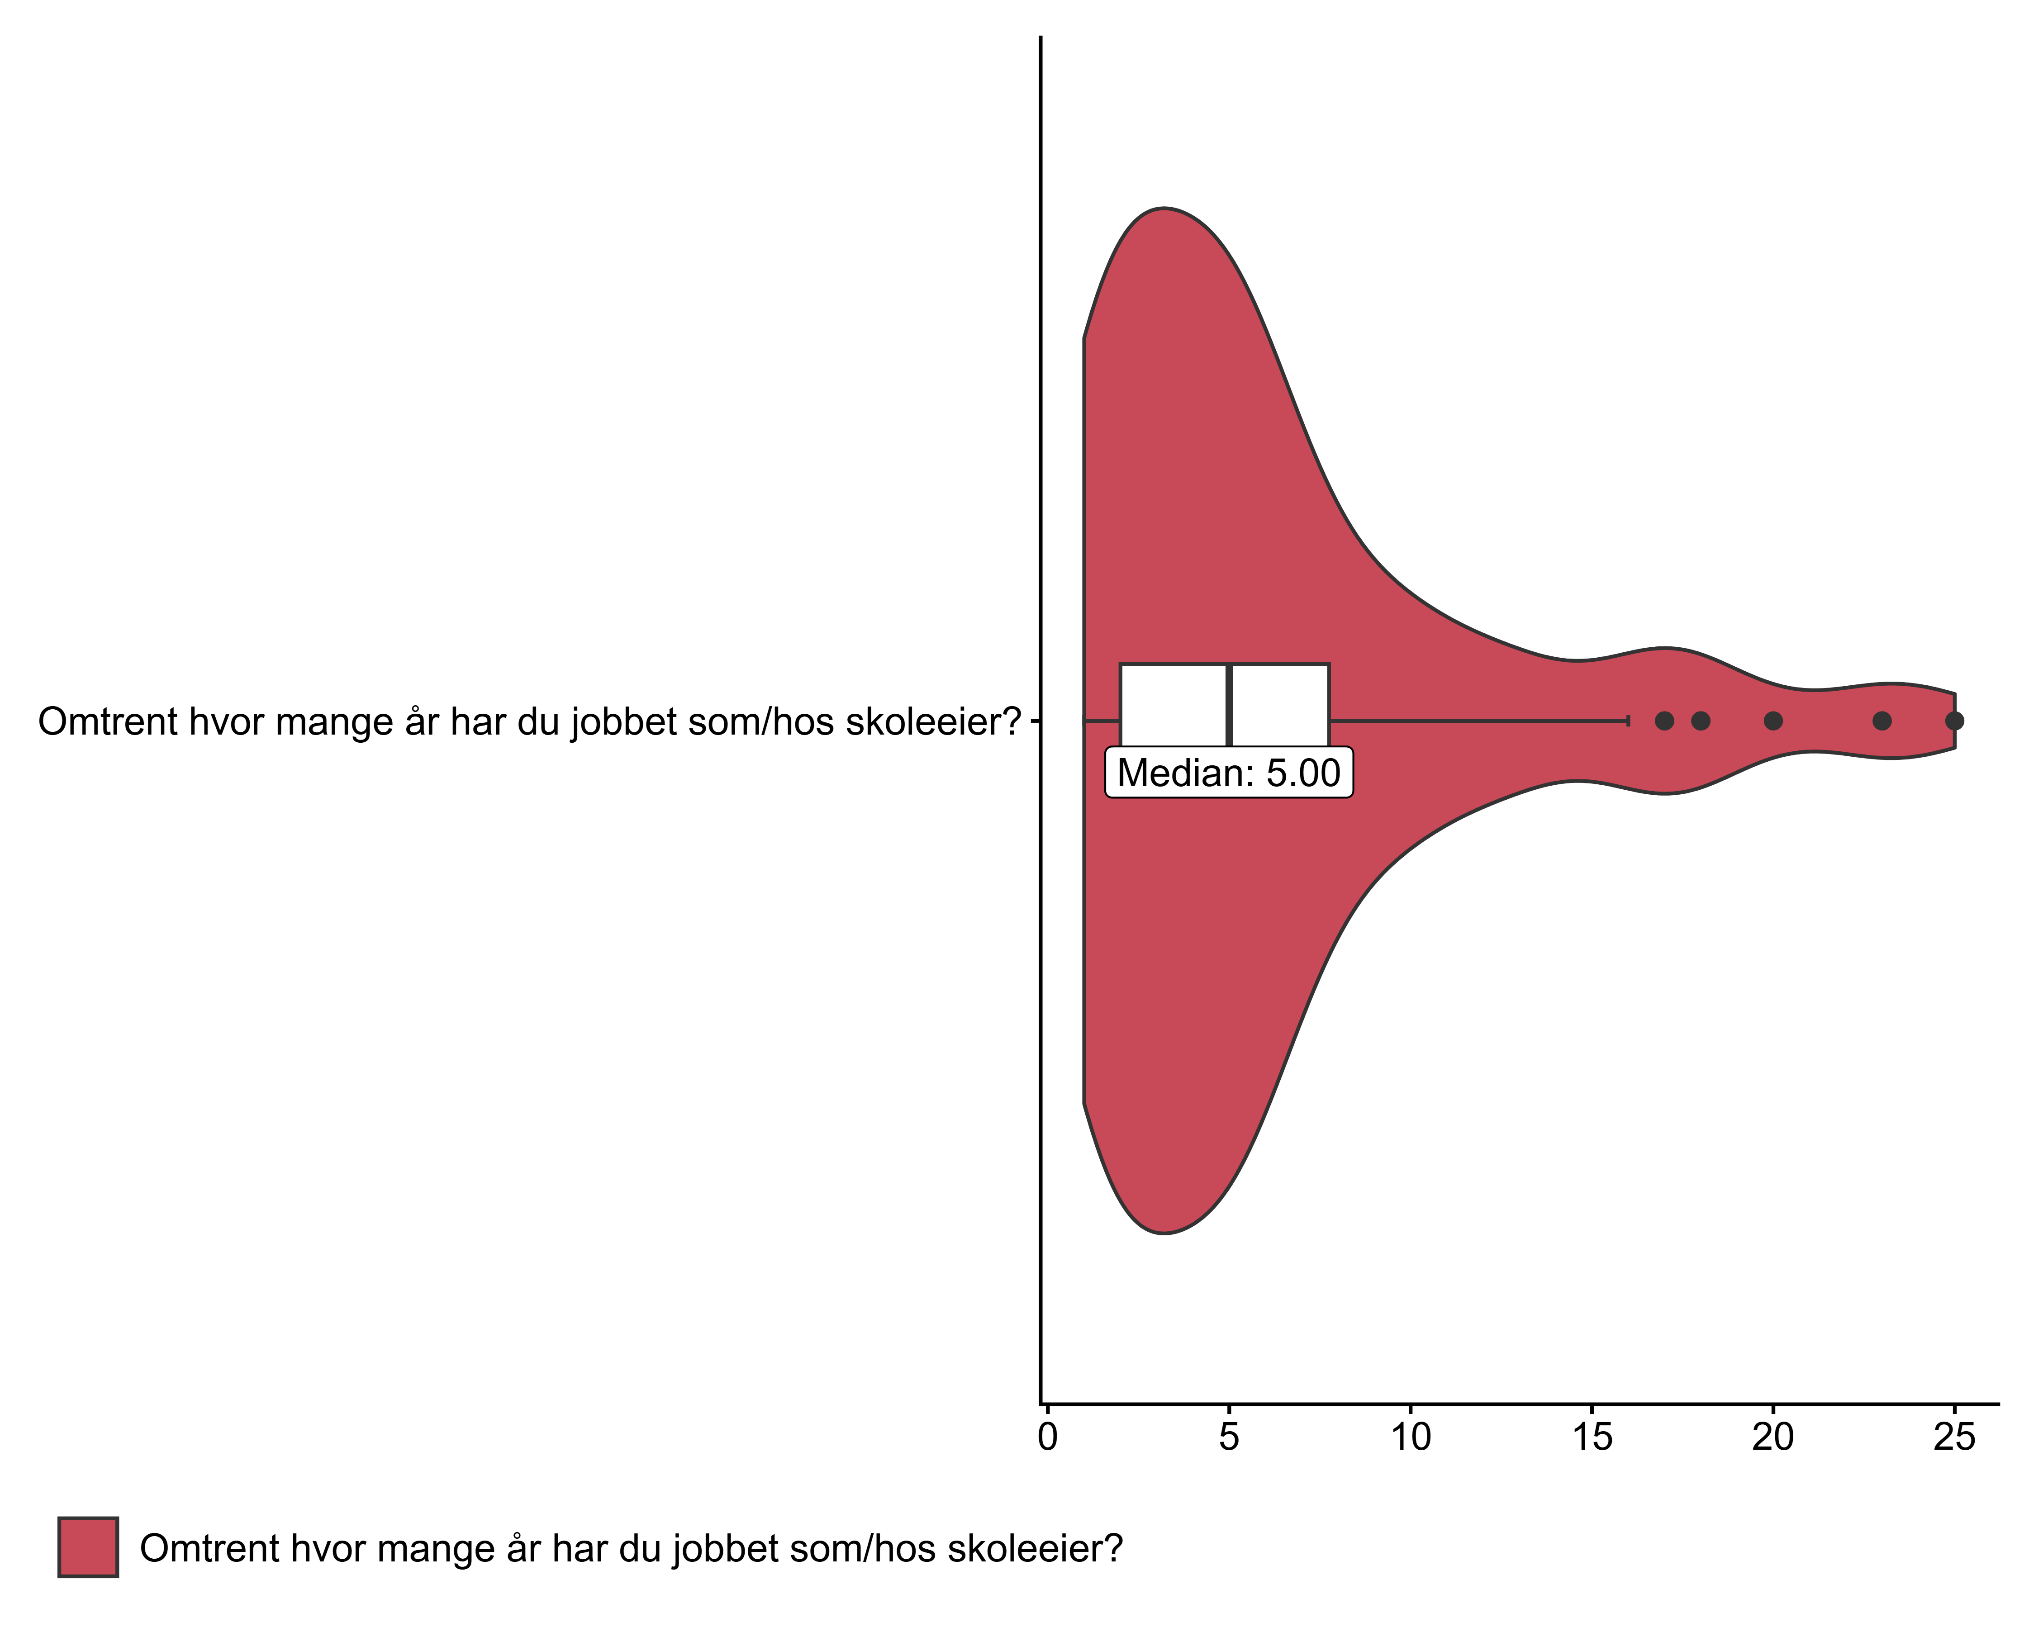
Figur 1.2. Omtrent hvor mange år har du jobbet som/hos skoleeier?. (SEQ5)

1.3 Hvor godt kjenner du til det som står skrevet om folkehelse og livsmestring i LK20?
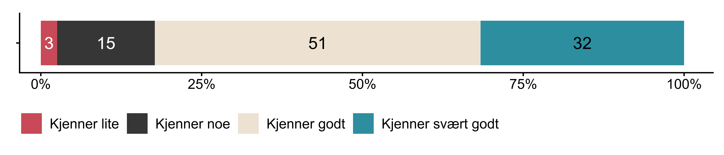
Figur 1.3. Hvor godt kjenner du til det som står skrevet om folkehelse og livsmestring i LK20?. N = 79, Figurdata (XLSX), PNG. (SEQ8)

1.4 Hvor enig er du i at innføringen av folkehelse og livsmestring (FoL) i LK20
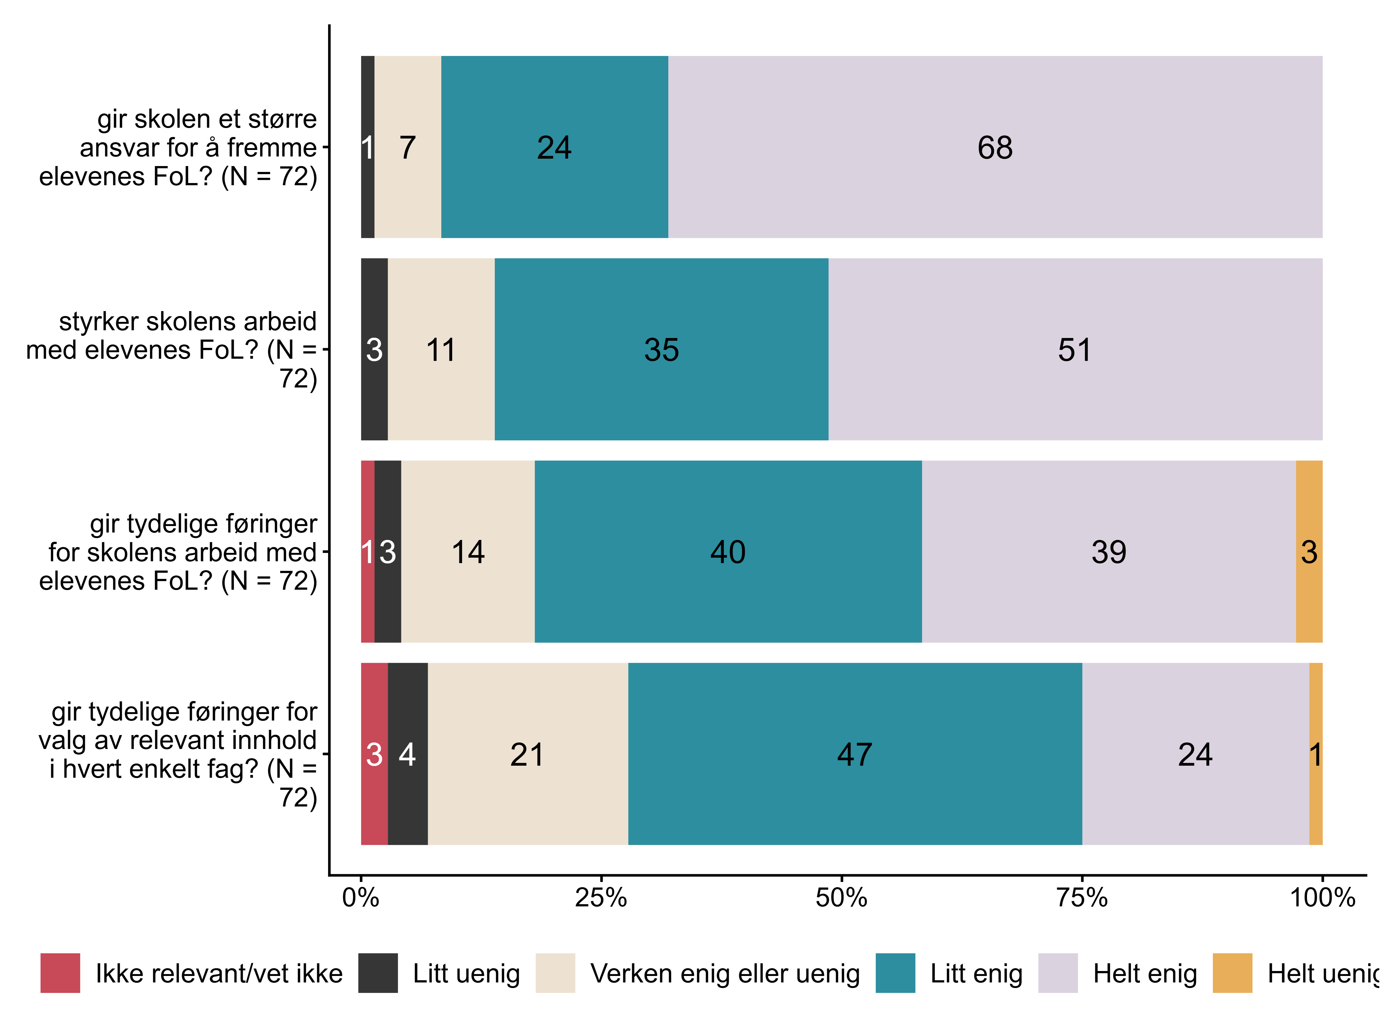
Figur 1.4. Hvor enig er du i at innføringen av folkehelse og livsmestring (FoL) i LK20. N = 72, Figurdata (XLSX), PNG. (SEQ9_1,SEQ9_2,SEQ9_3,SEQ9_4)

1.5 Hvordan stiller du deg til lærernes arbeid med folkehelse og livsmestring (FoL) ved skolene i din (fylkes)kommune?
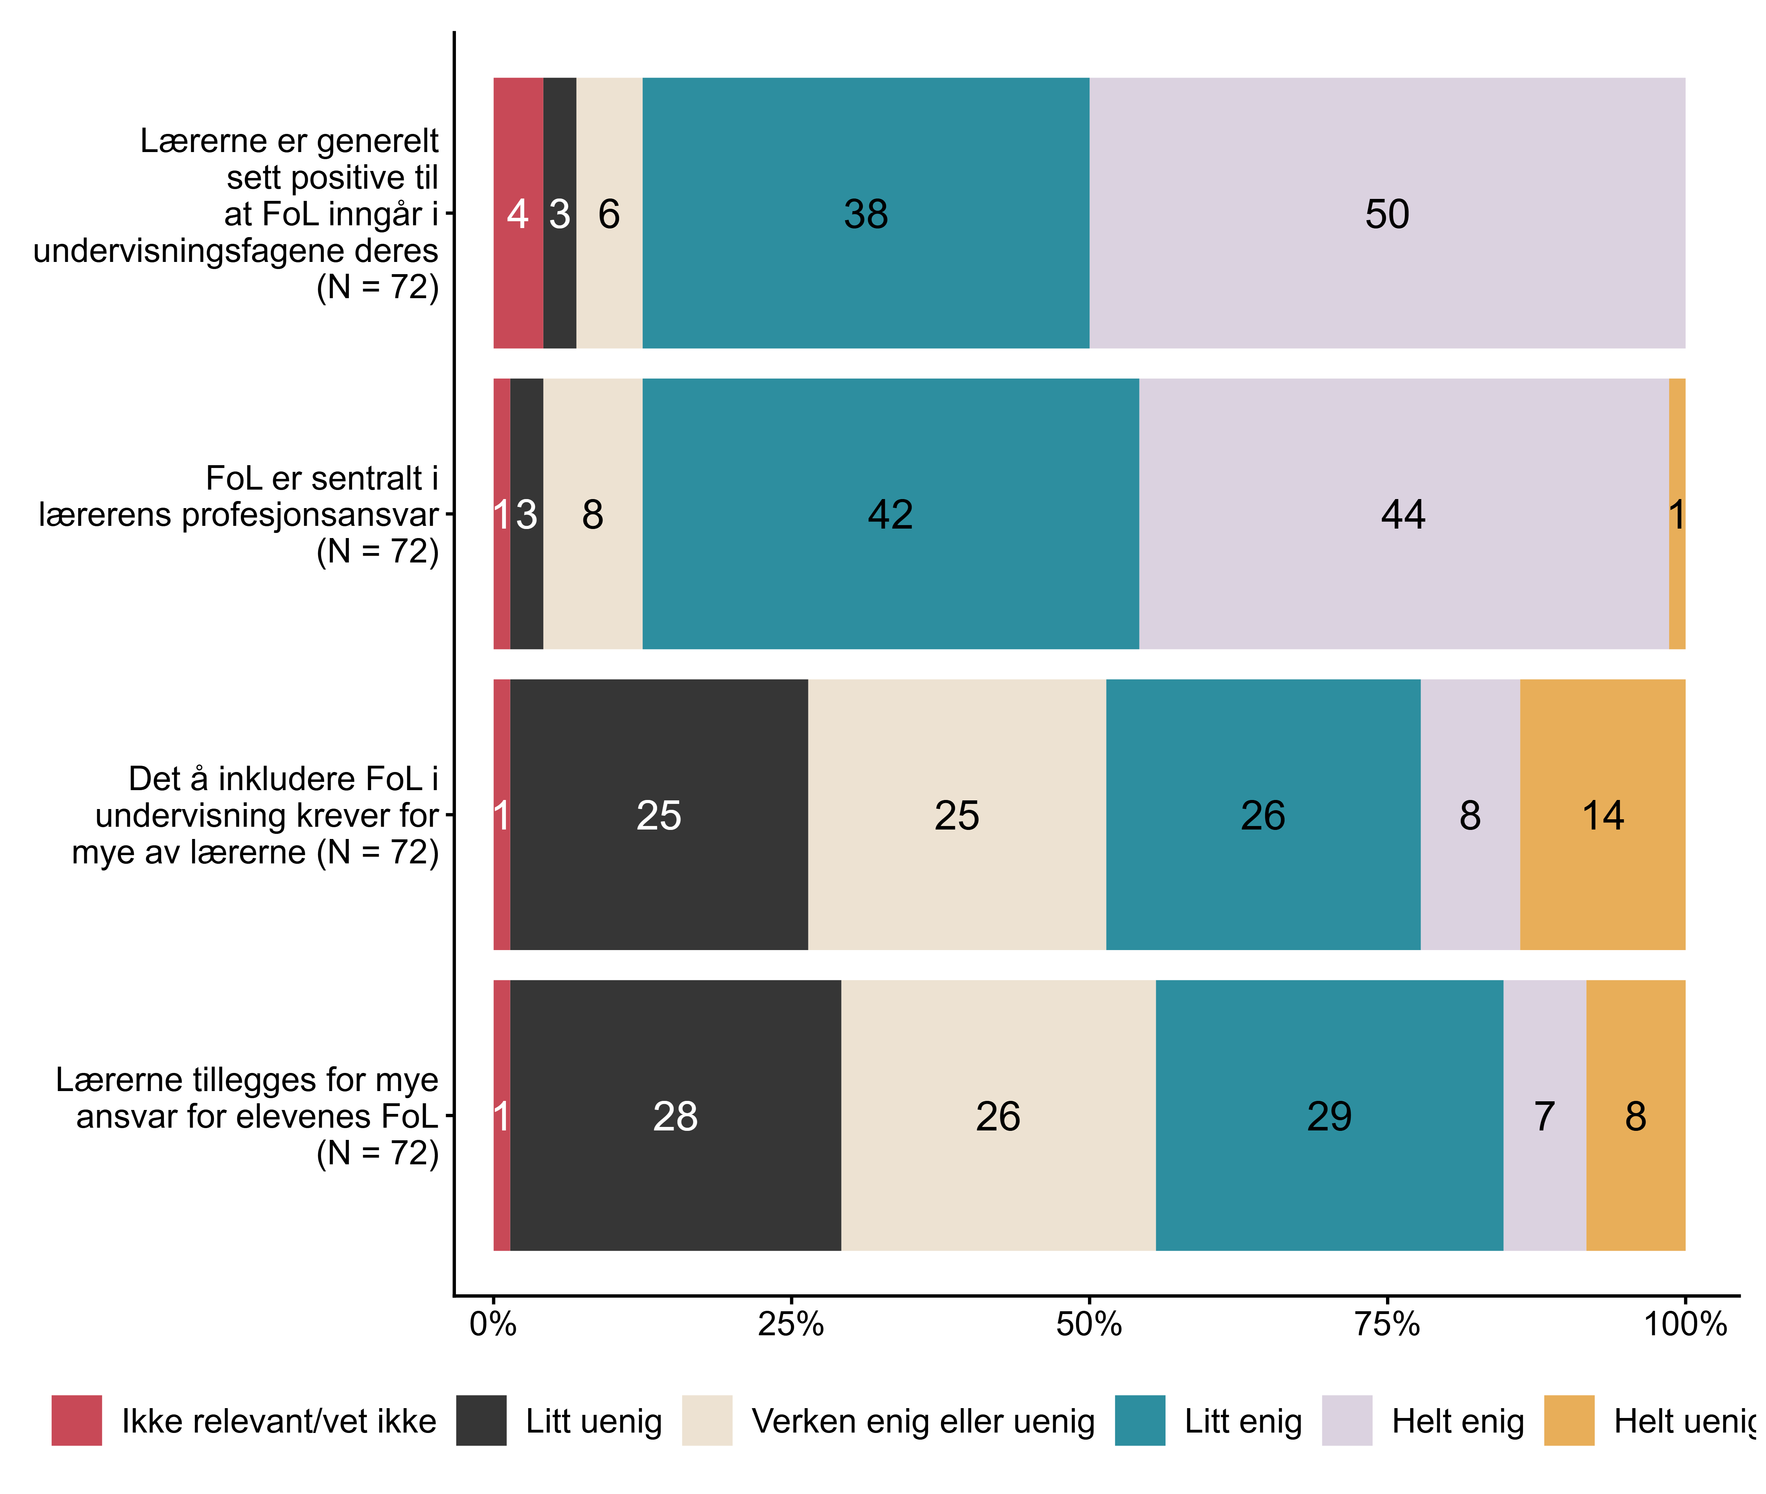
Figur 1.5. Hvordan stiller du deg til lærernes arbeid med folkehelse og livsmestring (FoL) ved skolene i din (fylkes)kommune?. N = 72, Figurdata (XLSX), PNG. (SEQ10_1,SEQ10_2,SEQ10_3,SEQ10_4)

1.6 Nedenfor har vi listet opp noen påstander om arbeidet med folkehelse og livsmestring (FoL) som foretas av skoleeier. I hvilken grad passer de for din (fylkes)kommune?
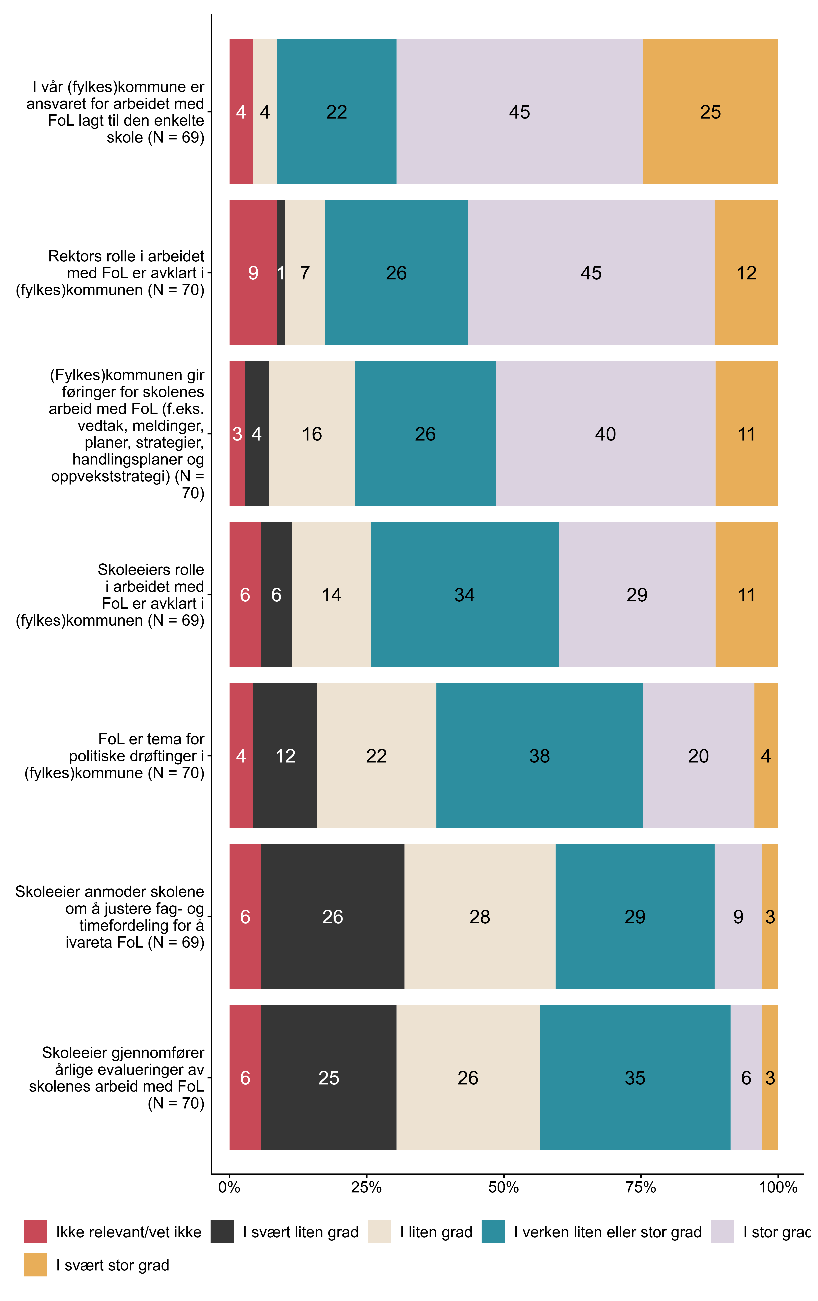
Figur 1.6. Nedenfor har vi listet opp noen påstander om arbeidet med folkehelse og livsmestring (FoL) som foretas av skoleeier. I hvilken grad passer de for din (fylkes)kommune?. N = [69–70], Figurdata (XLSX), PNG. (SEQ12_1,SEQ12_2,SEQ12_3,SEQ12_4,SEQ12_5,SEQ12_6,SEQ12_7)

1.7 I hvilken grad er du enig i følgende utsagn om kompetanseutvikling innen folkehelse og livsmestring (FoL)?
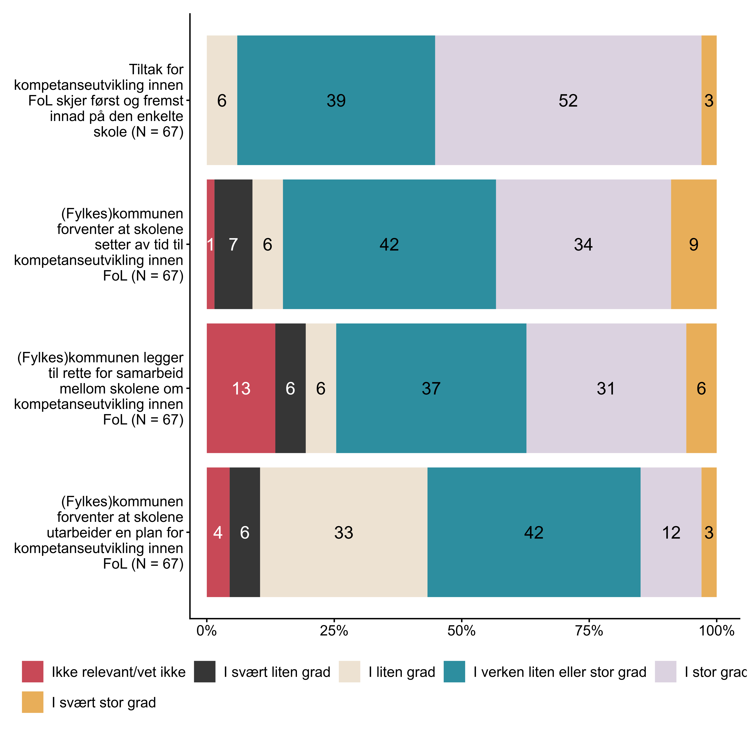
Figur 1.7. I hvilken grad er du enig i følgende utsagn om kompetanseutvikling innen folkehelse og livsmestring (FoL)?. N = 67, Figurdata (XLSX), PNG. (SEQ13_1,SEQ13_2,SEQ13_3,SEQ13_4)

1.8 I hvilken grad har ansatte i skoler i din (fylkes)kommune fått tilbud om følgene kompetansehevende tiltak innen folkehelse og livsmestring?
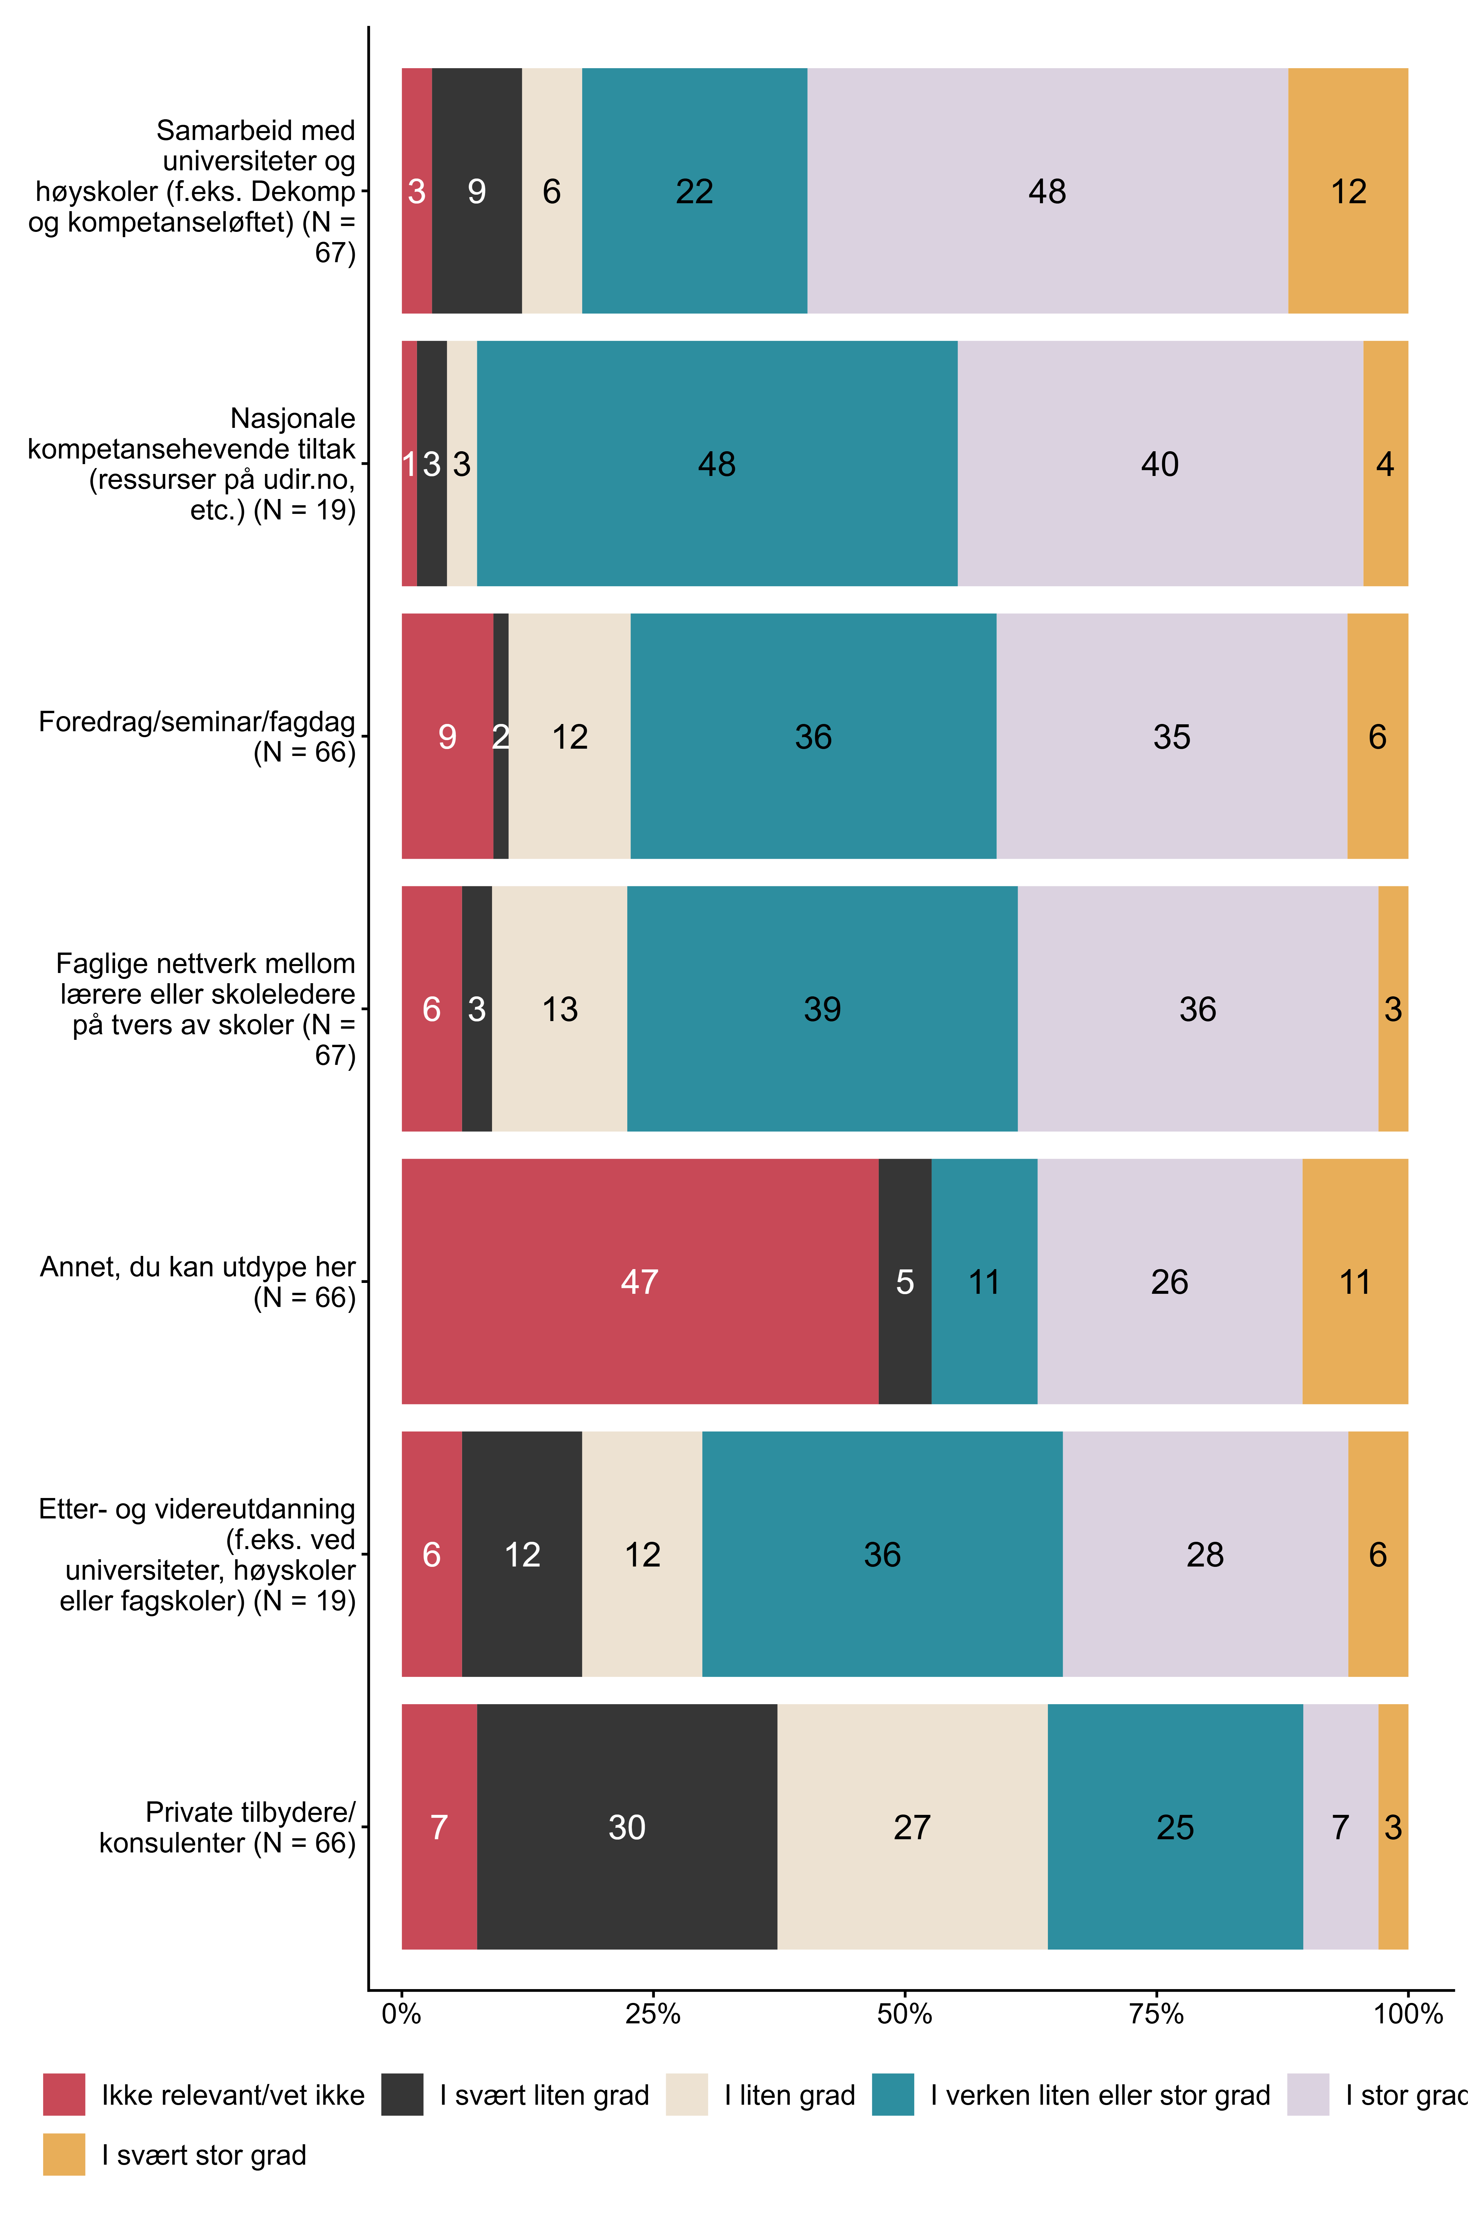
Figur 1.8. I hvilken grad har ansatte i skoler i din (fylkes)kommune fått tilbud om følgene kompetansehevende tiltak innen folkehelse og livsmestring?. N = [19–67], Figurdata (XLSX), PNG. (SEQ14_1,SEQ14_2,SEQ14_3,SEQ14_4,SEQ14_5,SEQ14_6,SEQ14_7)

1.9 I hvilken grad forventer dere som skoleeier at skolene benytter ressurspersoner utover skolens egne ansatte i arbeidet med folkehelse og livsmestring?
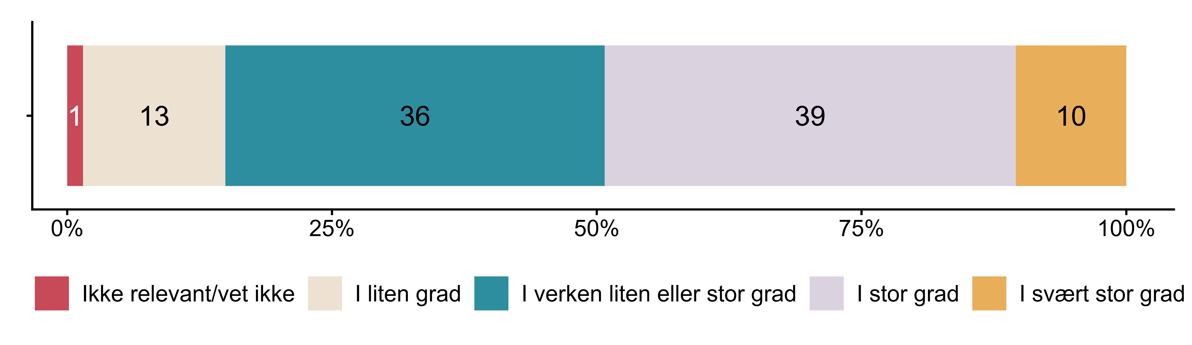
Figur 1.9. I hvilken grad forventer dere som skoleeier at skolene benytter ressurspersoner utover skolens egne ansatte i arbeidet med folkehelse og livsmestring?. N = 67, Figurdata (XLSX), PNG. (SEQ15)

1.10 Har dere gitt anbefalinger knyttet til hvilke ressurspersoner som skal benyttes i arbeid med folkehelse og livsmestring?
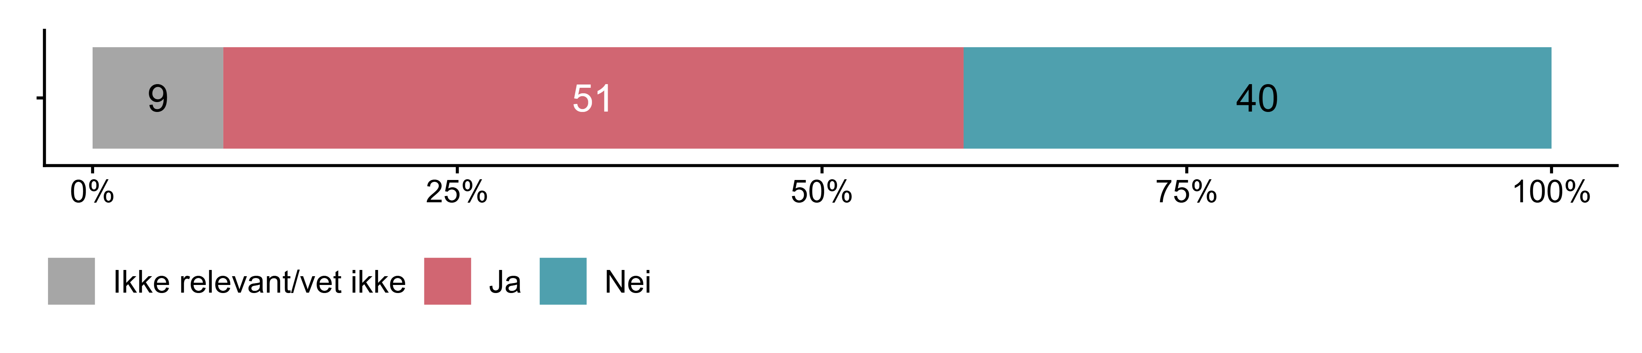
Figur 1.10. Har dere gitt anbefalinger knyttet til hvilke ressurspersoner som skal benyttes i arbeid med folkehelse og livsmestring?. N = 67, Figurdata (XLSX), PNG. (SEQ16)

1.11 Hvilke ressurspersoner utenfor skolens egne ansatte har dere anbefalt å benytte i arbeidet med folkehelse og livsmestring.
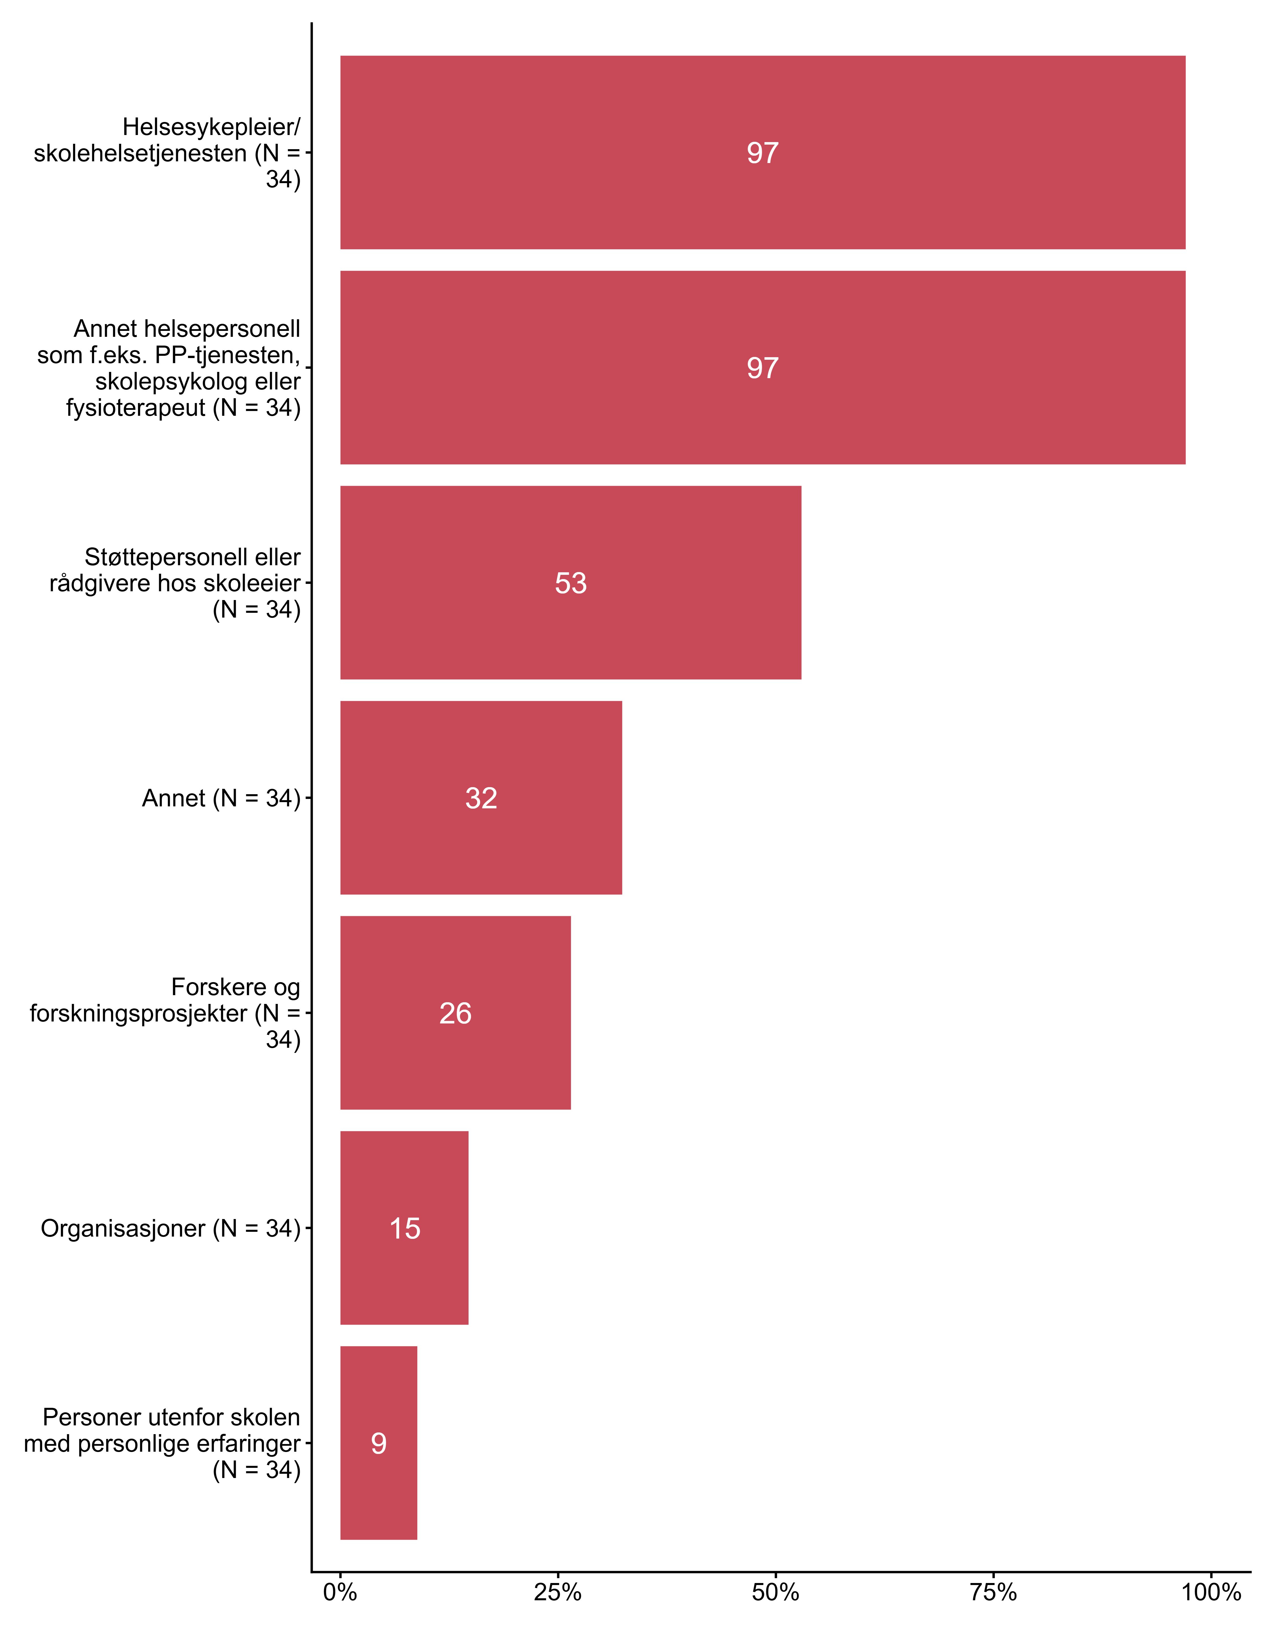
Figur 1.11. Hvilke ressurspersoner utenfor skolens egne ansatte har dere anbefalt å benytte i arbeidet med folkehelse og livsmestring.. N = 34, Figurdata (XLSX), PNG. (SEQ17_1, SEQ17_2, SEQ17_3, SEQ17_4, SEQ17_5, SEQ17_6, SEQ17_7)

1.12 Tilbyr (fylkes)kommunen faglig utvikling for ansatte i skoler angående noen av følgende temaer?
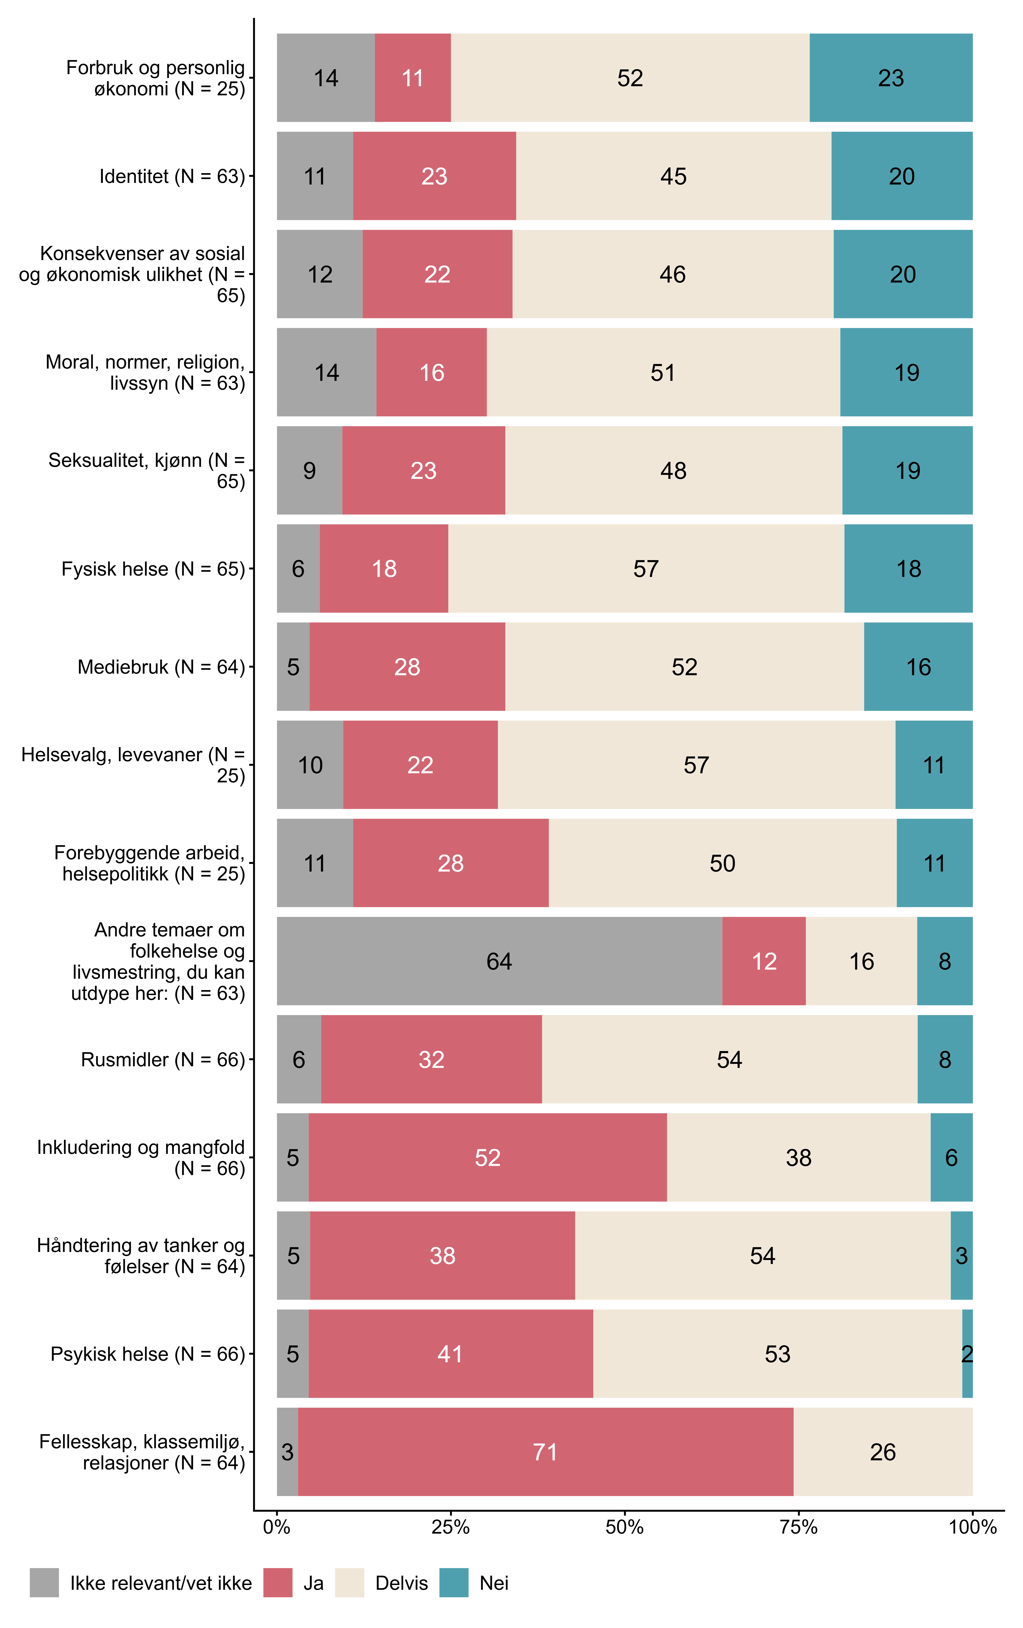
Figur 1.12. Tilbyr (fylkes)kommunen faglig utvikling for ansatte i skoler angående noen av følgende temaer?. N = [25–66], Figurdata (XLSX), PNG. (SEQ18_1,SEQ18_2, SEQ18_3,SEQ18_4, SEQ18_5,SEQ18_6, SEQ18_7,SEQ18_8, SEQ18_9,SEQ18_10, SEQ18_11,SEQ18_12, SEQ18_13,SEQ18_14, SEQ18_15)

1.13 I hvilken grad er du enig i følgende påstander om ressursbruk tilknyttet arbeidet med folkehelse og livsmestring (FoL)? Med ressurser mener vi for eksempel økonomisk støtte eller ekstra tid til forberedelser, redusert undervisningstid for kontaktlærere for å følge opp enkeltelever, ansettelse av fagpersoner som miljøarbeidere eller miljøterapeuter som støtter arbeidet med relasjoner, konflikthåndtering og sosiale tiltak.
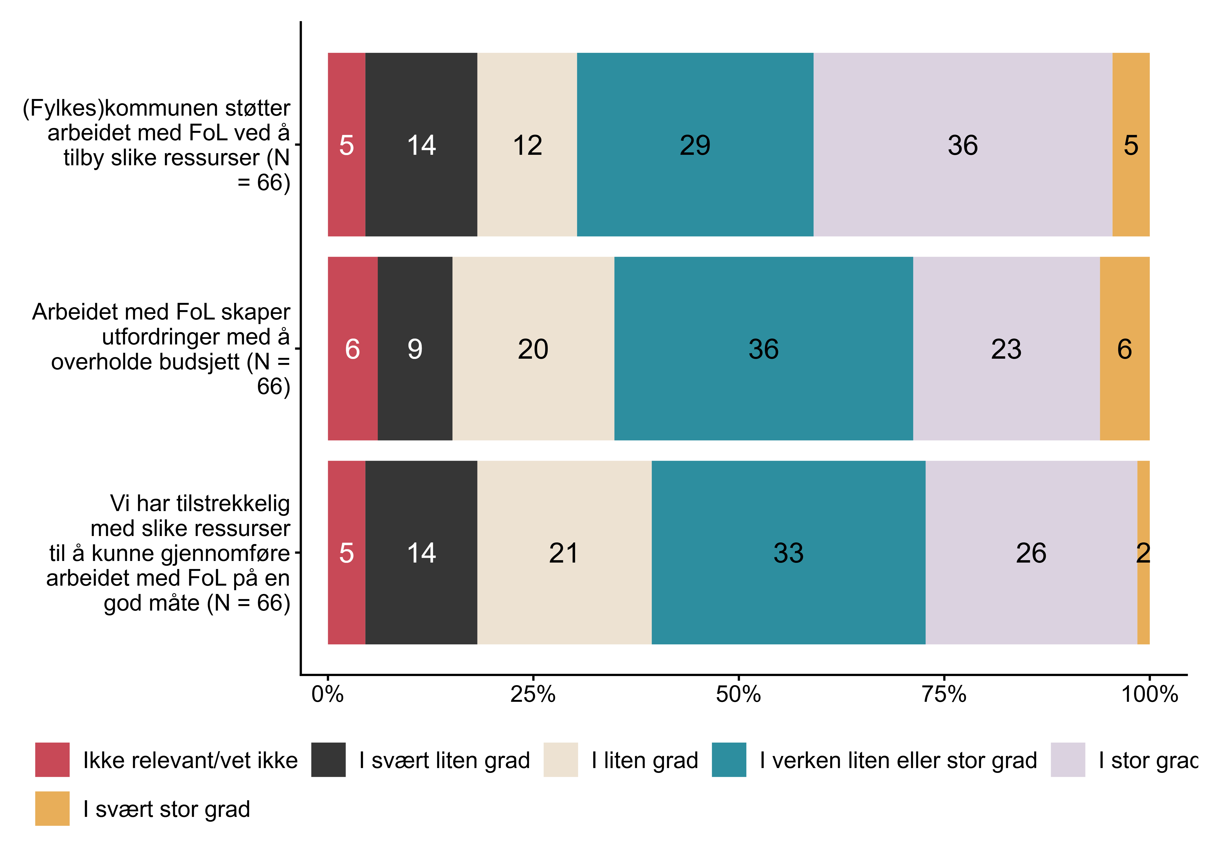
Figur 1.13. I hvilken grad er du enig i følgende påstander om ressursbruk tilknyttet arbeidet med folkehelse og livsmestring (FoL)? Med ressurser mener vi for eksempel økonomisk støtte eller ekstra tid til forberedelser, redusert undervisningstid for kontaktlærere for å følge opp enkeltelever, ansettelse av fagpersoner som miljøarbeidere eller miljøterapeuter som støtter arbeidet med relasjoner, konflikthåndtering og sosiale tiltak.. N = 66, Figurdata (XLSX), PNG. (SEQ19_1,SEQ19_2,SEQ19_3)

1.14 Alt i alt, i hvilken grad opplever du at innføringen av folkehelse og livsmestring i LK20 har forbedret skolens arbeid med elevenes
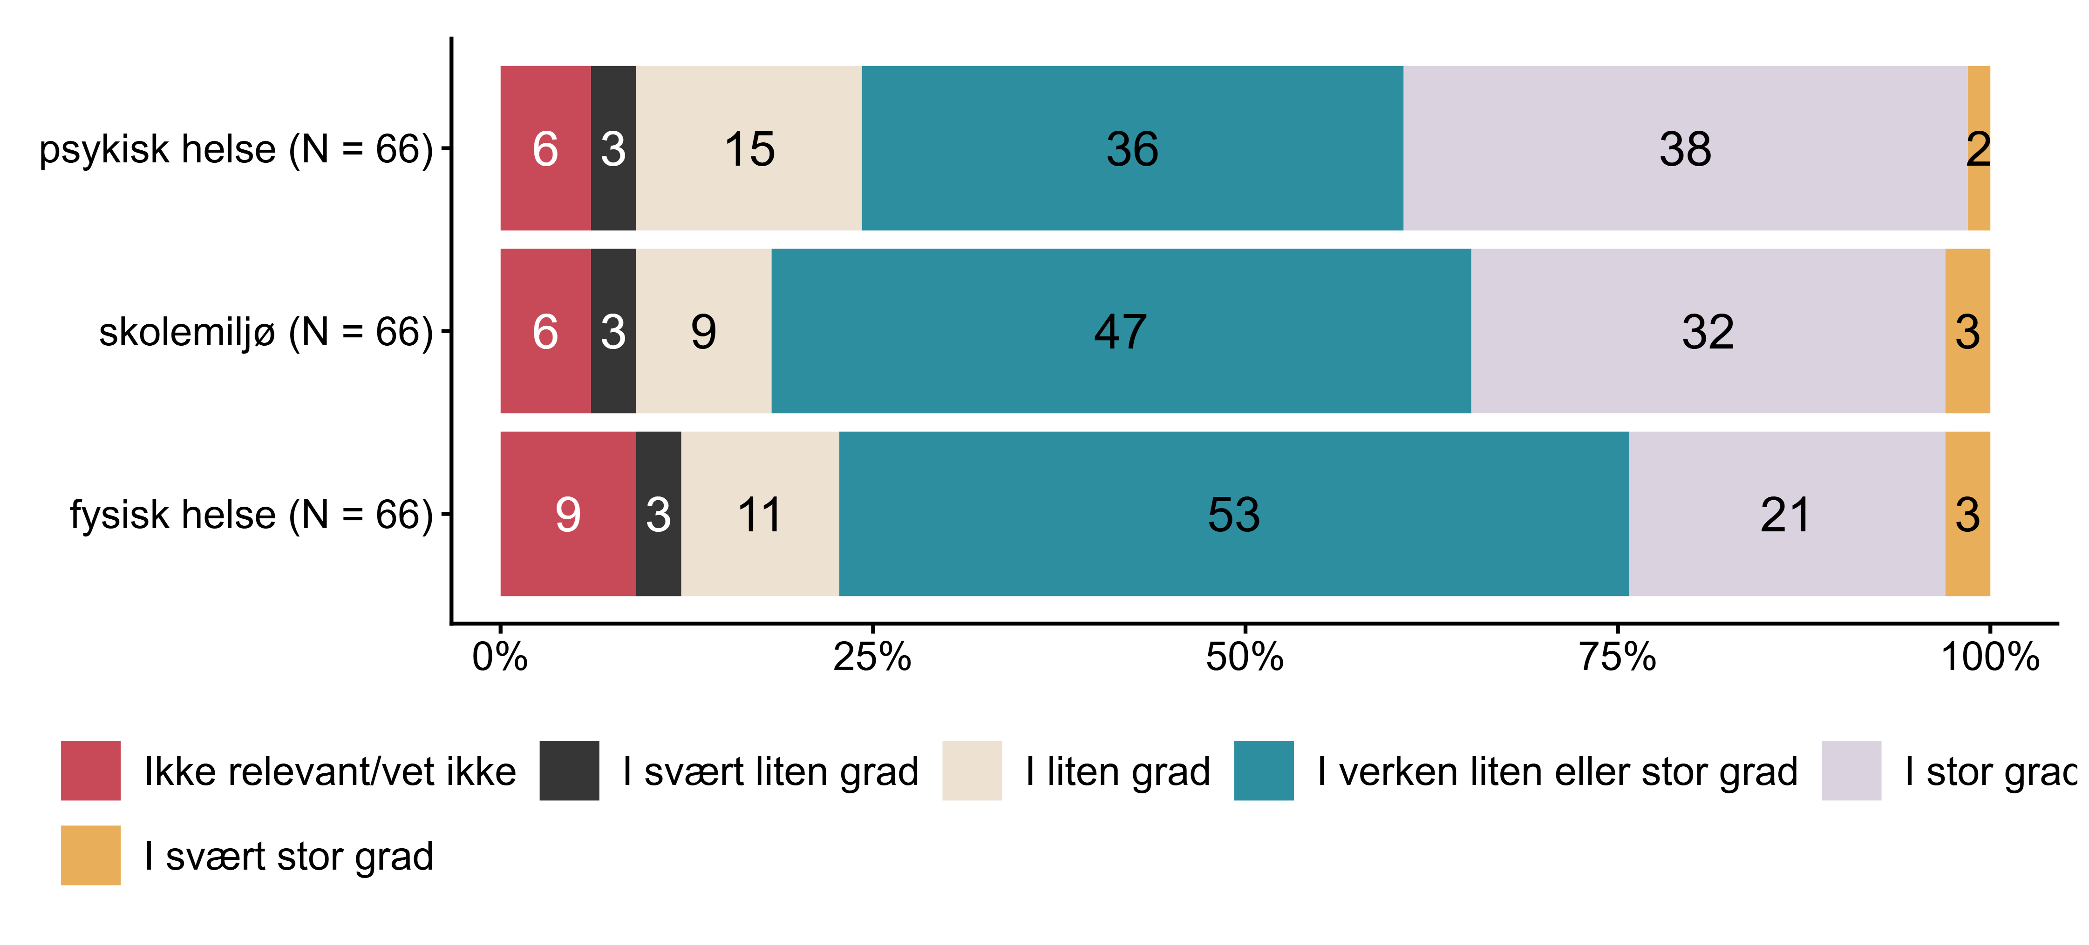
Figur 1.14. Alt i alt, i hvilken grad opplever du at innføringen av folkehelse og livsmestring i LK20 har forbedret skolens arbeid med elevenes. N = 66, Figurdata (XLSX), PNG. (SEQ20_1,SEQ20_2,SEQ20_3)

